
Дума Шегарского района
Томской области
РЕШЕНИЕ

с. Мельниково
21.09.2021г. № 112

Об утверждении Положения о гербе и флаге Шегарского района

В соответствии со статьей 9 Федерального закона от 6 октября 2003 года № 131-ФЗ «Об общих принципах организации местного самоуправления в Российской Федерации» и статьей 4 Устава Шегарского района,

ДУМА ШЕГАРСКОГО РАЙОНА РЕШИЛА:

1.Утвердить Положение о гербе и флаге Шегарского района согласно приложению.
2. Признать утратившим силу решения Думы Шегарского района:
− от 03.06.2002г. №75 «О символе (гербе) Шегарского района»;
− от 25.07.2002г №77 «О символе (гербе) Шегарского района».
3.Направить в Геральдический Совет при Президенте Российской Федерации настоящее решение для регистрации герба и флага в Государственном геральдическом регистре Российской Федерации.
4.Решение вступает в силу с момента его обнародования (опубликования).

Председатель Думы Шегарского района Л.И. Нистерюк

Глава Шегарского района А.К. Михкельсон

ПРИЛОЖЕНИЕ
к Решению Думы
Шегарского района
№112 от «21» сентября 2021 года

ПОЛОЖЕНИЕ
о гербе и флаге Шегарского района

Настоящее Положение устанавливает официальные символы муниципального образования «Шегарский район» Томской области (далее – муниципальное образование), их описания и порядок использования.
Официальными символами муниципального образования являются:
– герб муниципального образования;
– флаг муниципального образования, составленный на основе цветового и композиционного решения герба муниципального образования.

Глава I. Общие положения.

Статья 1.
Герб и флаг муниципального образования (далее – герб, флаг; символы) – опознавательно-правовые знаки, составленные и употребляемые в соответствии с геральдическими (гербоведческими) и вексиллологическими (флаговедческими) правилами и являющиеся официальными символами муниципального образования.

Глава II. Герб Шегарского района.

Статья 2.
2.1. Геральдическое описание (блазон) герба Шегарского района гласит:
«В зелёном поле лазоревая волнистая перевязь, нитевидно окаймлённая серебром и сопровождаемая справа – золотой связкой из трёх колосьев, положенной в правую перевязь; слева – золотым мельничным колесом, положенным внизу справа поверх перевязи, и на которое из золотого желоба, выходящего из-за левого края щита, изливается нитевидно окаймлённый серебром лазоревый поток, вливающийся в перевязь».
2.2. Муниципальная корона установленного образца для муниципального района – золотая остроконечная корона о пяти видимых зубцах.
2.3. Герб может воспроизводиться как в полной версии (полный герб – с муниципальной короной), так и в сокращенной версии (в виде гербового щита без короны); обе версии герба равноправны и имеют одинаковый статус.
2.4. Пояснительные изображения герба помещены в Приложениях 1.1-1.3 к настоящему Положению.
2.5. Обоснование символики герба Шегарского района:
Герб языком аллегорий символизирует исторические, природные, хозяйственные и иные особенности Шегарского района.
Территория района расположена в южной части Томской области, преимущественно на левобережье реки Оби, которую в гербе символизирует лазоревая перевязь. История освоения и развития данной территории неразрывно связана с Обью.
Зеленый цвет поля щита показывает, что северная часть района покрыта кедровыми лесами. Кроме того, в Шегарском районе располагается комплексный заказник «Иловский», а в селе Мельниково особо охраняемая природная территория — парк «Зелёный Прометей». Также в районе есть шесть памятников природы (Мельниковский, Монастырский и Тызырачевский кедровники, болотный массив у деревни Новоуспенка, Трубачевский припоселковый лесопарк около села Трубачево и сосновый бор у села Победа).
Южная часть территории района занята в основном сельскохозяйственными угодьями. Шегарский район является крупным производителем сельскохозяйственной продукции в Томской области, что символизирует связка из колосьев.
Административным центром района является село Мельниково, которое в гербе гласно олицетворяет водяная мельница в виде крутящегося от потока воды мельничного колеса. Село расположено в месте впадения речки Шегарка в Обь, было основано в 1782 году и получило свое название от многочисленных мельниц, работавших здесь в 18-19 веках. Изображенное в гербе мельничное колесо также аллегорически символизирует успешное поступательное экономическое развитие района.
Применённые в гербе цвета в геральдике обозначают:
– Зелёный цвет (зелень) – символ весны, радости, надежды, жизни, здоровья, изобилия, природы, лесов и земледелия, молодости, самой жизни.
– Жёлтый цвет (золото) символизирует богатство, справедливость, стабильность, уважение, великодушие.
– Белый цвет (серебро) – цвет совершенства, благородства и веры. Кроме того, серебро отображает суровый (холодный) сибирский климат.
– Голубой, синий цвет (лазурь) – символ возвышенных устремлений, искренности и добродетели, а также цвет водных объектов и чистого неба.

Статья 3.
3.1. Герб воспроизводится (помещается):
– на фасадах зданий, вывесках Думы муниципального образования, Администрации муниципального образования, её структурных подразделений и органов; избирательной комиссии муниципального образования;
– в залах заседаний Думы, Администрации муниципального образования и избирательной комиссии муниципального образования;
– в рабочих кабинетах Главы муниципального образования, Председателя Думы муниципального образования и их заместителей;
– на печатях, муниципальных правовых актах и официальных бланках Думы, Администрации муниципального образования, ее структурных подразделений и органов, а также избирательной комиссии муниципального образования;
– на почётных грамотах, обложках и бланках поздравительных адресов и иных официальных свидетельствах, вручаемых Думой и Администрацией муниципального образования;
– на удостоверениях и визитных карточках депутатов Думы, должностных лиц Администрации муниципального образования, её структурных подразделений и органов, а также членов избирательной комиссии муниципального образования;
– на официальных печатных изданиях Думы и Администрации муниципального образования.

Статья 4.
Герб может помещаться на вывесках, печатях и бланках муниципальных предприятий и учреждений, а также визитных карточках их руководителей.

Статья 5.
5.1. Изображения герба могут устанавливаться:
– во время официальных церемоний и других торжественных мероприятий, проводимых органами местного самоуправления муниципального образования;
– в помещениях официальной регистрации рождений и браков;
– в залах вручения паспорта гражданина Российской Федерации;
– в помещениях для голосования в дни муниципальных выборов и местных референдумов;
– на основных указателях в точках пересечения автомобильными дорогами границ муниципального образования; на сооружениях остановок общественного транспорта, находящихся на территории муниципального образования.
5.2. Изображение герба может помещаться на униформе рядового и начальствующего состава муниципальных органов охраны общественного порядка и пожарной службы, а также на принадлежащих этим службам транспортных средствах.
5.3. Спортивные команды и отдельные спортсмены, участвующие в защите спортивной чести муниципального образования, могут иметь форму с изображением герба муниципального образования.

Статья 6.
При одновременном воспроизведении изображений Государственного герба Российской Федерации, герба Томской области и герба муниципального образования – герб муниципального образования размещается в соответствии с положениями законодательства о Государственном гербе Российской Федерации, гербе Томской области и:
– не может превышать вышеуказанные гербы по размерам ни по одному из параметров (высоте, ширине);
– должен располагаться крайним справа (при виде от зрителя) или ниже вышеуказанных гербов;
– должен быть исполнен в единой технике с вышеуказанными гербами и из идентичных материалов.

Статья 7.
При одновременном размещении герба муниципального образования и гербов (иных эмблем) общественных объединений, предприятий, учреждений и организаций независимо от форм собственности, а также частных лиц, должны соблюдаться следующие правила:
– герб муниципального образования не может быть меньше других гербов (эмблем) ни по одному из параметров (высоте, ширине);
– при одновременном размещении двух гербов (эмблем) – герб муниципального образования располагается с левой (при виде от зрителя) стороны от другого герба (эмблемы) и не может быть размещен ниже этого герба (эмблемы);
– при одновременном размещении нечетного числа гербов (эмблем) – герб муниципального образования располагается в центре, а при размещении чётного числа гербов (но более двух) – левее центра и не может быть размещен ниже иных гербов (эмблем);
– герб муниципального образования и другие гербы (эмблемы) должны быть исполнены в единой технике и из идентичных материалов.

Статья 8.
Порядок изготовления, использования, хранения и уничтожения бланков, печатей и иных носителей воспроизведения герба муниципального образования устанавливается распоряжением главы Администрации муниципального образования.

Глава III. Флаг Шегарского района.

Статья 9.
9.1. Флаг Шегарского района представляет собой прямоугольное полотнище с отношением ширины к длине 2:3, на всю поверхность которого распространена композиция из герба муниципального образования, фигуры которого выполнены в зеленом, белом, желтом и голубом цветах.
Оборотная сторона флага является зеркальным отображением его лицевой стороны.
9.2. Флаг составлен на основе герба муниципального образования и повторяет его символику.
9.3. Цветное изображение флага приведено в Приложении 2 к настоящему Положению.

Статья 10.
10.1. Флаг муниципального образования поднят постоянно над (либо на флагштоке, установленном перед) зданиями, в которых размещаются:
– Дума муниципального образования;
– Администрация муниципального образования, её структурные подразделения и органы;
– избирательная комиссия муниципального образования.
10.2. Флаг устанавливается в рабочих кабинетах Главы муниципального образования, Председателя Думы муниципального образования и их заместителей.
10.3. Флаг устанавливается в залах или помещениях, предназначенных для заседаний (на всё время заседаний):
– Думы муниципального образования;
– избирательной комиссии муниципального образования.

Статья 11.
11.1. Во всех случаях подъема (размещения) на территории муниципального образования каких-либо флагов (штандартов, вымпелов, иной идентичной символики) совместно с ними может быть поднят (размещен) флаг муниципального образования.
11.2. В дни государственных, областных, муниципальных и иных праздников, выборов и референдумов, а также по случаю памятных дат по указанию главы Администрации муниципального образования осуществляется одновременный подъем (вывешивание) флагов Российской Федерации, Томской области и муниципального образования на зданиях предприятий, учреждений и организаций, включая объекты, указанные в пункте 1 статьи 10 настоящего Положения.
11.3. Флаг муниципального образования может быть поднят (установлен, вывешен, в том числе на жилых домах – по усмотрению владельцев):
– при проведении торжественных мероприятий и церемоний по случаю государственных, областных, муниципальных, народных и иных праздников;
– во время торжественных мероприятий, проводимых общественными объединениями, предприятиями, учреждениями и организациями независимо от форм собственности, а также во время частных торжеств.
11.4. Флаг муниципального образования может устанавливаться:
– во время официальных церемоний и других торжественных мероприятий, проводимых органами местного самоуправления муниципального образования;
– в залах официального приема делегаций;
– в помещениях официальной регистрации рождений и браков;
– в залах вручения паспорта гражданина Российской Федерации;
– в помещениях для голосования в дни муниципальных выборов и местных референдумов.

Статья 12.
12.1. При одновременном подъёме (размещении) флага муниципального образования и государственных флагов, а также флагов субъектов Российской Федерации, должны соблюдаться требования законодательства об этих флагах, при этом:
– флаг муниципального образования не может превышать эти флаги по размеру, а если последние имеют пропорции иные, чем флаг муниципального образования, – ни по одному из параметров (длине, ширине);
– флаг муниципального образования располагается после этих флагов в общем порядке расположения флагов или ниже; высота подъема флага муниципального образования не может быть больше высоты подъема других флагов.
12.2. При одновременном подъеме (размещении) флага муниципального образования и флагов общественных объединений, предприятий, учреждений и организаций независимо от форм собственности, а также частных лиц, должны соблюдаться следующие правила:
– флаг муниципального образования не может быть меньше по размеру, чем другие флаги, а в случае, если последние имеют пропорции иные, чем флаг муниципального образования – флаг муниципального образования не может быть меньше других флагов ни по одному из параметров (высоте, длине);
– при подъеме двух флагов – флаг муниципального образования располагается с левой (при виде от зрителя) стороны от другого флага; высота подъема флага муниципального образования не может быть меньше высоты подъема других флагов;
– при одновременном подъёме (размещении) нечетного числа флагов – флаг муниципального образования располагается в центре, а при подъёме (размещении) четного числа флагов (но более двух) – левее центра.
12.3. При одновременном подъёме (размещении) флага муниципального образования и флага другого муниципального образования оба флага имеют равный церемониальный статус, и вопрос первенства решается индивидуально.

Статья 13.
При объявлении официального траура флаг, установленный на флагштоке (мачте), приспускается до половины высоты флагштока (мачты). К флагу, неподвижно закрепленному на древке, крепится в верхней части древка чёрная, завязанная бантом, лента со свободно свисающими концами. Общая длина ленты равна длине полотнища флага.

Глава IV. Заключительные положения.

Статья 14.
14.1. Допускается воспроизведение символов муниципального образования:
– в виде цветных, чёрно-белых (монохромных) или объёмных графических изображений, а также с применением условной геральдической штриховки (шафировки);
– в различной технике исполнения и из различных материалов;
– отличных от образцов размеров с сохранением геральдических и вексиллологических (флаговедческих) характеристик и пропорций.
14.2. Воспроизведение герба муниципального образования допускается в щитах разных форм и в различных стилизациях, а также на любом декоративном фоне – за исключением тех случаев, когда изображения, сопровождающие герб, воспроизводят или имитируют типовые геральдические элементы (атрибуты), не предусмотренные блазоном (геральдическим описанием) герба.
14.3. Воспроизводимые изображения герба муниципального образования – независимо от их размеров и техники исполнения – всегда должны в точности соответствовать его геральдическому описанию (блазону) согласно статье 2 настоящего Положения; в случае с флагом обязательно следование изобразительному эталону, утверждённому настоящим Положением.
Установление изобразительного эталона герба недопустимо, противоречит геральдико-правовым нормам и традициям, а также целям учреждения герба. Прилагаемые к настоящему тексту рисунки герба имеют пояснительный характер.

Статья 15.
Герб муниципального образования может использоваться в качестве элемента или геральдической основы:
– нагрудного должностного знака Главы муниципального образования, нагрудного знака депутата Думы муниципального образования, иных должностных знаков служащих Администрации и Думы муниципального образования;
– гербов (геральдических знаков, иных эмблем) предприятий и учреждений муниципального подчинения;
– нагрудных знаков к почетным званиям и иных наград, устанавливаемых органами местного самоуправления муниципального образования.

Статья 16.
16.1. Символы муниципального образования могут использоваться в качестве элементов оформления:
– средств массовой информации, в состав учредителей которых входят органы местного самоуправления муниципального образования;
– информационной продукции, официально представляющей муниципальное образование.
16.2. Символы муниципального образования могут использоваться:
– на элементах архитектурно-художественного оформления в дни государственных, областных, муниципальных и народных праздников;
– при оформлении детских дошкольных учреждений, школ, иных учебных заведений, в том числе учреждений высшего и среднего профессионального образования;
– учреждений культуры.

Статья 17.
Гербы, флаги (штандарты, вымпелы) и иные подобные символы общественных объединений, предприятий, организаций и учреждений, а также частных лиц не могут быть ни идентичны символам муниципального образования, ни схожи с ними до степени смешения.
Символы муниципального образования не могут использоваться в качестве основы или элементов гербов, флагов и иной символики общественных объединений, предприятий, организаций и учреждений (за исключением перечисленных в первом абзаце статьи 15 настоящего Положения), а также частных лиц.

Статья 18.
18.1. Символы муниципального образования неприкосновенны: надругательство над ними влечет ответственность в соответствии с действующим законодательством.
18.2. Ответственность за искажение символов муниципального образования при их воспроизведении несет та сторона, по чьей вине допущены эти искажения.
18.3. На основании пункта 1 и абзаца второго пункта 3 статьи 14 настоящего Положения не является искажением герба создание оригинальных авторских версий герба, отличных от прилагаемых к настоящему Положению в приложениях. Все художественные воплощения (стилизации) герба, исполненные в соответствии с его геральдическим описанием согласно статье 2 настоящего Положения, признаются полноправными изображениями герба.

Статья 19.
Все права на использование символов муниципального образования принадлежат органам местного самоуправления муниципального образования, имеющим исключительное право регламентировать порядок использования этих символов третьими лицами.

Статья 20.
20.1. Использование символов муниципального образования в целях предвыборной агитации не допускается. Настоящее правило не распространяется на информационную продукцию, официально издаваемую избирательной комиссией муниципального образования.
20.2. Запрещается использование символов муниципального образования в сочетании с текстом и изображениями, посягающими на права человека, его честь и достоинство, оскорбляющими национальные и религиозные чувства граждан.
20.3. Запрещается использование изображений символов муниципального образования юридическими и физическими лицами (за исключением тех, кому это право прямо предоставлено настоящим Положением):
– в представительских целях (в том числе на бланках, печатях, штампах, вывесках, а также в компьютерных сетях);
– в рекламно-коммерческих целях (то есть в качестве элемента фирменных обозначений, товарных знаков, знаков обслуживания и места происхождения продукции, в других средствах визуальной идентификации товаров, работ и услуг, а также в рекламных объявлениях).
20.4. Использование изображений муниципального образования на продукции, заказываемой и выпускаемой юридическими и физическими лицами, допускается при условии, что такое использование не противоречит пунктам 1-3 настоящей статьи.
20.5. Иное (не предусмотренное настоящим Положением) использование герба муниципального образования юридическими и физическими лицами не допускается.
20.6. Использование флага муниципального образования, не оговоренное настоящим Положением, но не противоречащее целям учреждения флага, является свободным.

Статья 21.
Все изменения и дополнения в настоящее Положение вносятся решением Думы муниципального образования.
Дополнения и изменения в статьи 2 и 9 вносятся только по результатам согласования с федеральной геральдической службой – Геральдическим Советом при Президенте Российской Федерации.

ПРИЛОЖЕНИЕ 1.1
к Положению о гербе и флаге
Шегарского района

Герб Шегарского района
(примеры воспроизведения в цвете)

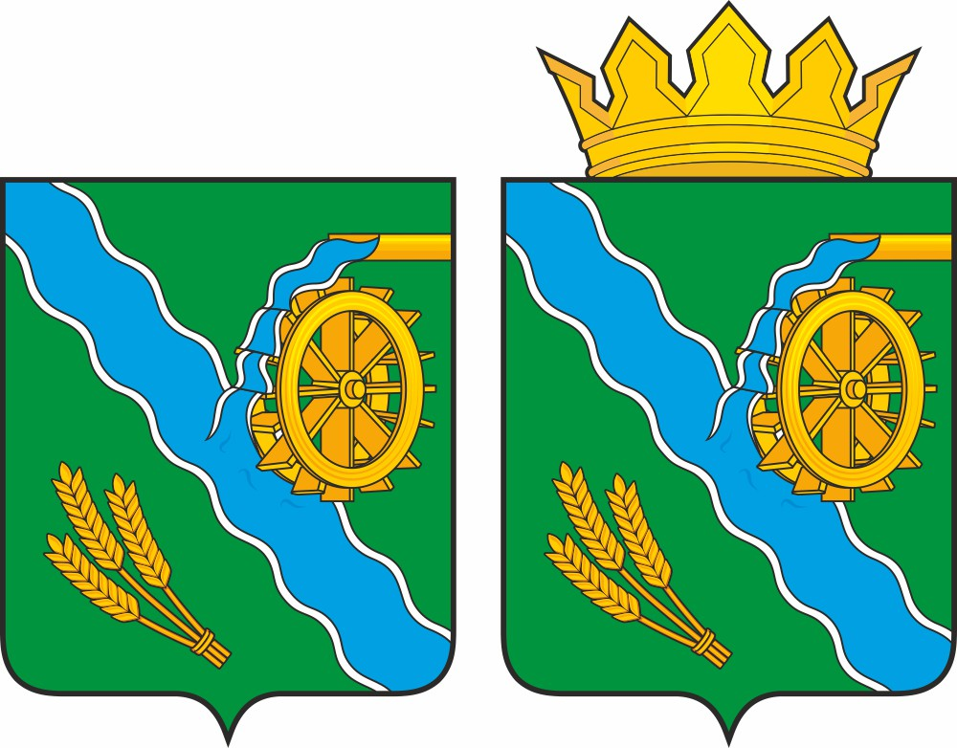

ПРИЛОЖЕНИЕ 1.2
к Положению о гербе и флаге
Шегарского района

Герб Шегарского района
(примеры контурного воспроизведения в чёрном и белом цветах)

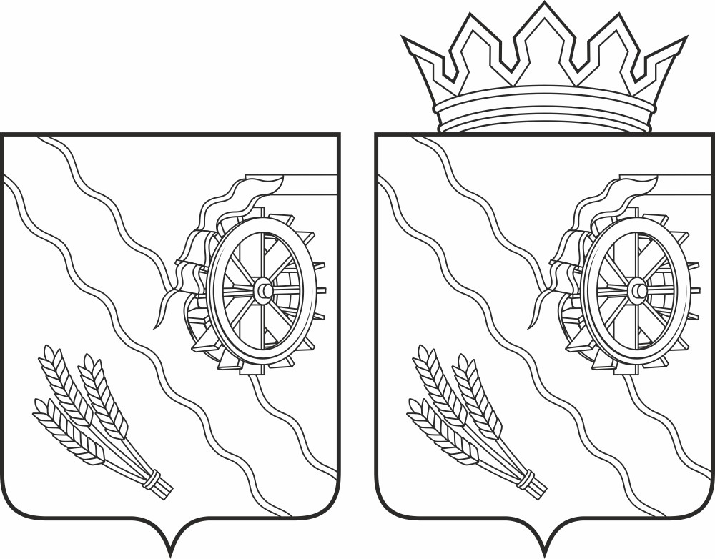

ПРИЛОЖЕНИЕ 1.3
к Положению о гербе и флаге
Шегарского района

Герб Шегарского района
(примеры воспроизведения в чёрном и белом цветах с применением условной геральдической штриховки (шаффировки))

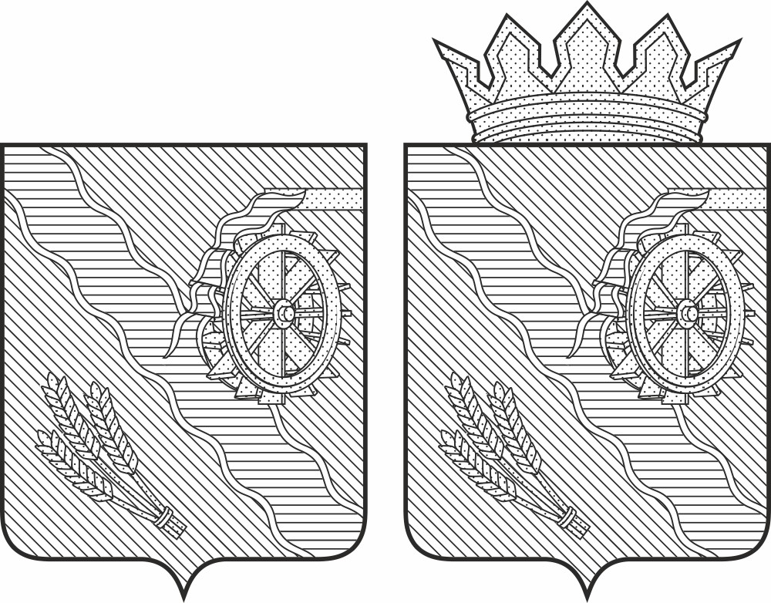

ПРИЛОЖЕНИЕ 2
к Положению о гербе и флаге
Шегарского района

Флаг Шегарского района
(цветное изображение)

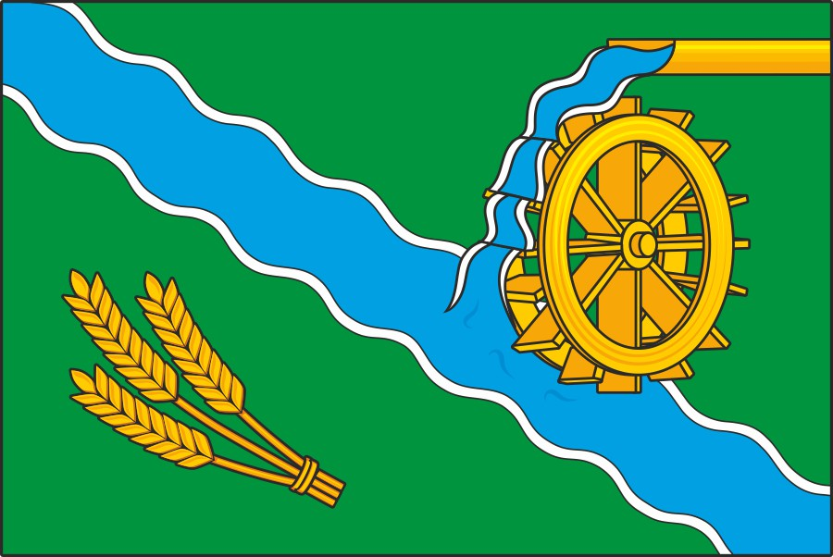

Стороны в геральдическом описании герба традиционно определяются с точки зрения стоящего позади щита. Для зрителя стоящего лицом к гербу геральдическая правая сторона является левой, геральдическая левая сторона – правой.

